**TRƯỜNG ĐẠI HỌC BÁCH KHOA HÀ NỘI**

**VIỆN CÔNG NGHỆ THÔNG TIN VÀ TRUYỀN THÔNG**

-----🙞🙜🕮🙞🙜-----



**BÁO CÁO BÀI TẬP LỚN**

**MÔN HỌC**

**NHẬP MÔN CÔNG NGHỆ PHẦN MỀM**

|  |  |  |
| --- | --- | --- |
| **STT** | **Họ tên** | **MSSV** |
| **1.** | **Hoàng Quang Thuận** | **20183840** |
| **2.** | **Dương Khắc Tạo** | **20183825** |
| **3.** | **Trịnh Bá Thắng** | **20183834** |
| **4** | **Vũ Trần Đức Anh** | **20183691** |
| **5.** | **Phạm Thanh Bình** | **20183693** |
| **6.** | **Nguyễn Văn Long** | **20183950** |
| **7.** | **Ngô Quốc Dũng** | **20183896** |
| **8.** | **Nguyễn Dũng Anh** | **20172943** |
| **9.** | **Bùi Hoàng Long** | **20183943** |
| **10.** | **Phan Đình Hải Long** | **20183951** |

––

**Hà Nội – 12/2020**

**MỤC LỤC**

PHÂN CÔNG THÀNH VIÊN TRONG NHÓM 2

DANH MỤC CÁC TỪ VIẾT TẮT 4

LỜI NÓI ĐẦU 5

CHƯƠNG I: KHẢO SÁT, ĐẶC TẢ YÊU CẦU BÀI TÓAN 6

1.1 Mô tả yêu cầu bài toán 6

1.2 Biểu đồ usecase 7

1.2.1 Biểu đồ usecase tổng quan: 7

1.2.2 Các biểu đồ usecase phân rã: 7

1.3 Đặc tả usecase: 11

CHƯƠNG II: PHÂN TÍCH THIẾT KẾ BÀI TOÁN 20

2.1 Thiết kế cơ sở dữ liệu 20

2.1.1. Sơ đồ quan hệ bảng dữ liệu: 20

2.1.2. Danh sách các bảng dữ liệu: 20

2.1.3. Thiết kế chi tiết các bảng dữ liệu: 21

2.2 Biểu đồ trình tự: 27

2.2.1. Biểu đồ trình tự UC001 – “Đăng nhập”: 27

2.2.2. Biểu đồ trình tự UC002 – “Tạo mới khai sinh”: 28

2.2.3. Biểu đồ trình tự UC003 – “Tạo mới khai tử”: 28

2.2.4. Biểu đồ trình tự UC004 – “Đăng kí tạm vắng”: 29

2.2.5. Biểu đồ trình tự UC006 – “Tạo mới chuyển đi”: 29

2.2.6. Biểu đồ trình tự UC007 – “Tạo mới hộ khẩu”: 30

2.2.7. Biểu đồ trình tự UC008 –“Tạo mới nhân khẩu”: 30

2.2.8. Biểu đồ trình tự UC009 – “Tạo mới đợt thu”: 31

2.3 Biểu đồ lớp 31

2.4 Thiết kế chi tiết lớp: 31

1. Lớp DotThuModel: 31

CHƯƠNG III: CÔNG NGHỆ VÀ THUẬT TOÁN SỬ DỤNG 32

CHƯƠNG IV: XÂY DỰNG CHƯƠNG TRÌNH MINH HỌA 32

4.1 Kết quả chương trình minh họa 32

4.2 Giao diện chương trình 32

4.3 Kiểm thử các chức năng: 38

KẾT LUẬN VÀ HƯỚNG PHÁT TRIỂN 45

TÀI LIỆU THAM KHẢO 45

PHỤ LỤC 45

DANH MỤC CÁC TỪ VIẾT TẮT

UC: usecase

DB: database

LỜI NÓI ĐẦU

Thời đại công nghệ thông tin đang bùng nổ, cuộc cách mạng công nghiệp 4.0 đang diễn ra mạnh mẽ trên toàn thế giới. Ở Việt Nam cũng vậy, ngày càng nhiều và nhất doanh nghiệp tổ chức đã ứng dụng những giải pháp công nghệ thông tin vào sự phát triển riêng của họ đem lại những lợi ích vô cùng to lớn. Cuộc đua số nhằm giúp các tổ chức chuyển mình đã không còn lạ lẫm với chúng ta nữa. Cuộc đua đó không chỉ tồn tại ở các doanh nghiệp, tổ chức tư nhân mà nó còn mở rộng ra các tổ chức nhà nước. Rất nhiều cơ quan ban ngành đã áp dụng công nghệ để giải quyết các yêu cầu của người dân được nhanh chóng và kịp thời hơn.

Trong vấn đề quản lý dân cư, quản lý các cuộc họp, quản lý thu phí cũng vậy. Vấn đề quản lý dân cư bằng giấy tờ đã không còn phù hợp nữa thay vào đó là các ứng dụng quản lý dân cư. Nhằm đáp ứng, giải quyết các khó khăn khi xử lý giấy tờ quản lý dân cư, quản lý thu phí gặp phải nhóm chúng tôi đã triển khai xây dựng dự án phần mềm hỗ trợ giải quyết các vấn đề trên. Phần mềm được xây dựng nhằm giải quyết các bài toán liên quan đến quản lý dân cư, quản lý thu phí đóng góp như: quản lý nhân khẩu, quản lý hộ khẩu, quản lý biến động nhân khẩu trong phạm vị 1 phường, xã,… trong tương lai sẽ mở rộng ra địa bàn rộng hơn.

Hy vọng phần mềm sẽ hữu ích và góp phần nào giải quyết được hết các vấn đề nảy sinh khi giải quyết quản lý theo cách hình thức thủ công cũ.

1. KHẢO SÁT, ĐẶC TẢ YÊU CẦU BÀI TÓAN
2. Mô tả yêu cầu bài toán

**Tên đề tài:** Xây dựng phần mềm quản lý dân cư và quản lý thu phí

**Mô tả công việc:**

1. Xây dựng một phần mềm quản lý thông tin khu dân cư / tổ dân phố
2. Các nghiệp vụ chính: Quản lý thông tin về hộ khẩu, nhân khẩu và biến động nhân khẩu (khai sinh, khai tử, tạm trú, tạm vắng,…)
3. Thông tin về hộ khẩu và nhân khẩu do tổ trưởng ghi nhận và quản lý:

* Thông tin về nhân khẩu của mỗi hộ gia đình được lưu trong sổ hộ khẩu với một mã số định danh duy nhất. Sổ hộ khẩu gia đình ghi các thông tin cho các hộ như: sổ hộ khẩu, họ tên chủ hộ, số nhà, đường phố(ấp),….
* Sổ hộ khẩu gồm nhiều chi tiết cụ thể cho từng nhân khẩu

1. Các hoạt động biến đổi nhân khẩu:

* Nếu gia đình có thêm nhân khẩu mới: sinh thêm con thì sẽ bổ sung chi tiết như trên, bỏ trống các chi tiết về nghề nghiệp, CMND và nơi thường trú chuyển đến sẽ ghi các chi tiết về giấy khai sinh của em bé.
* Nếu có nhân khẩu qua đời, chi tiết về chuyển đi sẽ ghi rõ các chi tiết về giấy khai tử. Nếu có một nhân khẩu chuyển đi nơi khác thì sẽ thêm các chi tiết như sau: chuyển đi ngày, nơi chuyển đến, lý do khác.
* Nếu cả hộ chuyển đi nơi khác thì sẽ ghi ở phần thay đổi địa chỉ cả hộ các chi tiết như chuyển đến đâu, ngày đăng ký chuyển.
* Nếu có những thay đổi khác liên quan cả hộ (ví dụ như thay đổi chủ hộ) thì sẽ ghi ở phần thay đổi đính chính khác các chi tiết như nội dung thay đổi, ngày thay đổi.
* Nếu tách hộ thì tạo thông tin sổ hộ khẩu mới với các nhân khẩu được chọn.
* Khi gia đình có ai đó đi xa dài ngày thì phải đến gặp tổ trưởng thông báo và xin cấp giấy tạm vắng có thời hạn. Ngược lại nếu có nhân khẩu từ địa phương khác đến cư trú tạm thời trong một khoảng thời gian thì phải khai báo để được cấp giấy tạm trú.

1. Phần mềm cần cung cấp cho tổ trưởng và tổ phó khả năng ghi nhận các thông tin trên ngoài ra có thể tìm kiếm các thông tin một cách nhanh chóng, xem lịch sử thay đổi nhân khẩu của một hộ. Hàng quý tổ trưởng cần thống kê nhân khẩu theo các tiêu chí: theo giới tính (nam / nữ), theo độ tuổi (mầm non / mẫu giáo / cấp 1 / cấp 2 / cấp 3 / độ tuổi lao động / nghỉ hưu), theo khoảng thời gian và thống kê tạm vắng / tạm trú.
2. Quản lý thu phí, đóng góp của các hộ gia đình
3. Biểu đồ usecase

**Xác định các tác nhân:** Hệ thống gồm 3 tác nhân chính: Tổ trưởng, Cán bộ nghiệp vụ (Cán bộ), Khách.

1. Tổ trưởng: đóng vai trò người sử dụng mọi chức năng của hệ thống
2. Cán bộ: đóng vai trò người quản lý các nghiệp vụ chuyên biệt – Quản lý thu phí đóng góp.
3. Khách: đóng vai trò của Tổ trưởng, Cán bộ khi chưa đăng nhập vào hệ thống.
4. Biểu đồ usecase tổng quan:

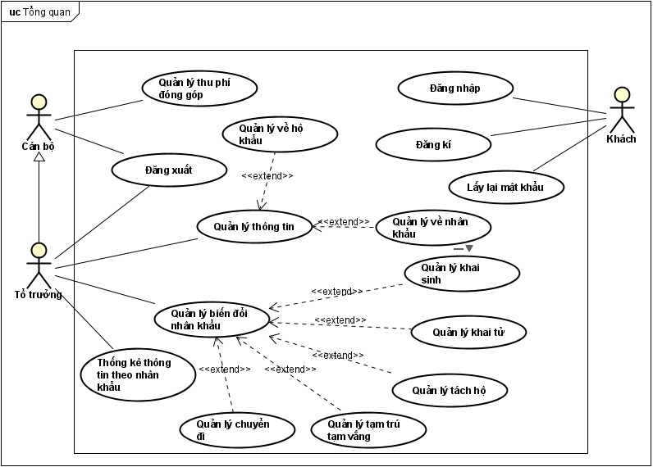

1. Các biểu đồ usecase phân rã:
2. **Phân rã UC – “Quản lý về hộ khẩu”:**

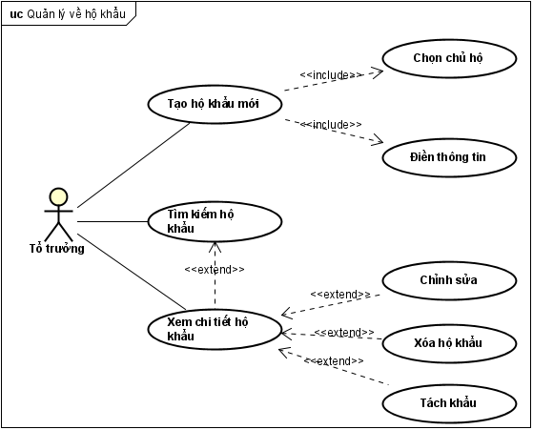

1. **Phân rã UC – “Quản lý về nhân khẩu”:**

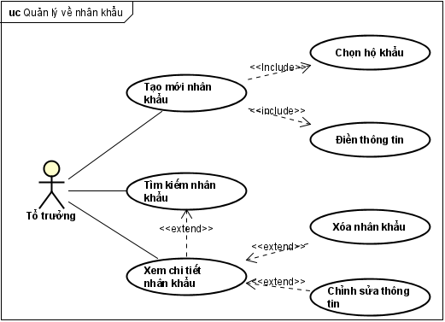

1. **Phân rã UC – “Quản lý khai tử”:**

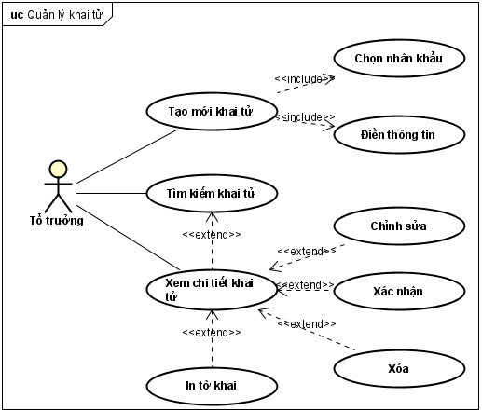

1. **Phân rã UC – “Quản lý khai sinh”:**

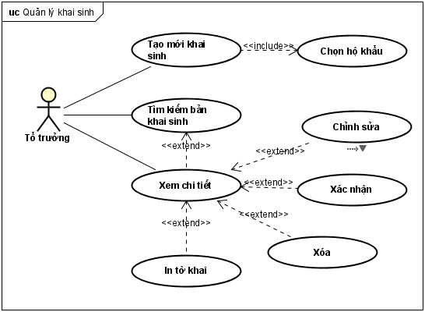

1. **Phân rã UC – “Quản lý tạm trú tạm vắng”:**

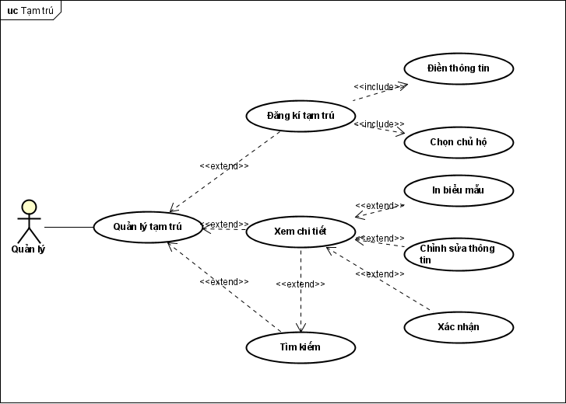

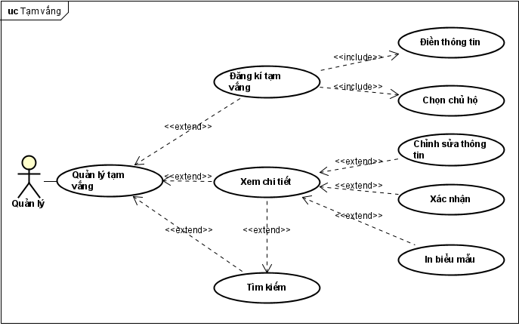

1. **Phân rã UC – “Quản lý chuyển đi”:**

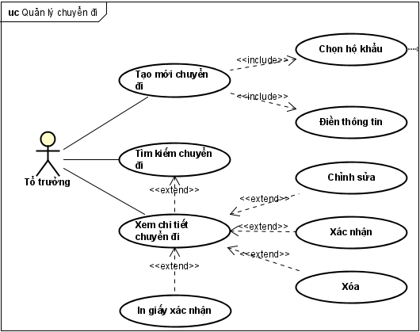

1. **Phân rã UC – “Quản lý thu phí đóng góp”:**

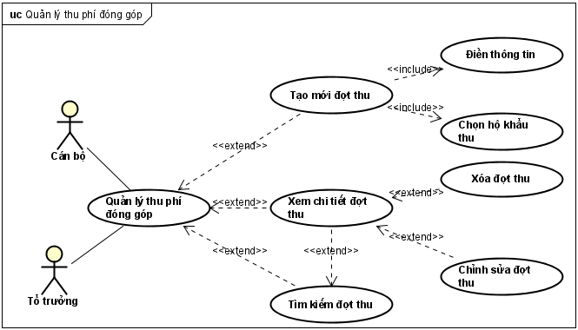

1. Đặc tả usecase:
2. **Đặc tả UC001 – “Đăng nhập”:**

|  |  |  |  |
| --- | --- | --- | --- |
| Mã usecase | UC001 | Tên usecase | Đăng nhập |
| Tác nhân | Khách | | |
| Mục đích sử dụng | Khách đăng nhập vào hệ thống | | |
| Sự kiện kích hoạt | Khách chọn chức năng đăng nhập | | |
| Điều kiện tiên quyết | Không | | |
| Luồng sự kiện chính  (Thành công) | 1. Khách chọn chức năng Đăng nhập 2. Hệ thống hiển thị giao diện đăng nhập 3. Khách nhập username và password 4. Khách yêu cầu đăng nhập 5. Hệ thống kiểm tra Khách đã nhập các trường bắt buộc nhập hay chưa 6. Hệ thống kiểm tra username và password có hợp lệ do Người dùng đăng kí với hệ thống hay không, Hệ thống kiểm tra vai trò của Khách trong hệ thống. 7. Hệ thống thông báo đăng nhập thành công và chuyển sang giao diện trang chủ, giao diện phù hợp với vai trò trong hệ thống. | | |
| Luồng sự kiện thay thế | 6a. Hệ thống thông báo lỗi: cần nhập các trường bắt buộc nếu khách nhập thiếu.  7a. Hệ thống thông báo lỗi: Username hoặc mật khẩu không đúng nếu không tìm thấy username hoặc password trong hệ thống. | | |
| Hậu điều kiện | Hệ thống thông báo đăng nhập thành công | | |

1. **Đặc tả UC002 – “Tạo mới khai sinh”:**

|  |  |  |  |
| --- | --- | --- | --- |
| Mã usecase | UC002 | Tên usecase | Tạo mới khai sinh |
| Tác nhân | Tổ trưởng | | |
| Mục đích sử dụng | Tổ trưởng tạo mới bản khai sinh cho người dân | | |
| Sự kiện kích hoạt | Tổ trưởng chọn chức năng Khai sinh | | |
| Điều kiện tiên quyết | Không | | |
| Luồng sự kiện chính  (Thành công) | 1. Tổ trưởng chọn chức năng Khai sinh 2. Hệ thống hiển thi giao diện đăng kí khai sinh 3. Tổ trưởng nhập các trường bắt buộc phải nhập 4. Tổ trưởng yêu cầu đăng kí khai sinh 5. Hệ thống kiểm tra Tổ trưởng đã nhập các trường bắt buộc nhập hay chưa. 6. Hệ thống kiểm tra xem đơn đăng kí có tồn tại trước đó hay chưa 7. Hệ thống thông báo đăng kí khai sinh thành công và chuyển sang giao diện quản lý khai sinh. | | |
| Luồng sự kiện thay thế | 6a. Hệ thống thông báo lỗi: cần nhập các trường bắt buộc nếu Tổ trưởng nhập thiếu.  7a. Hệ thống thông báo lỗi: Tờ khai đã tồn tại trong hệ thống và hiển thị lại giao diện đăng kí khai sinh | | |
| Hậu điều kiện | Hệ thống thông báo khai sinh thành công và chuyển sang giao diện quản lý khai sinh. | | |

1. **Đặc tả UC003 – “Tạo mới khai tử”:**

|  |  |  |  |
| --- | --- | --- | --- |
| Mã usecase | UC003 | Tên usecase | Tạo mới khai tử |
| Tác nhân | Tổ trưởng | | |
| Mục đích sử dụng | Tổ trưởng khai tử cho người dân yêu cầu | | |
| Sự kiện kích hoạt | Tổ trưởng chọn chức năng khai tử | | |
| Điều kiện tiên quyết | Người được khai tử đã xuất hiện trong hệ thống | | |
| Luồng sự kiện chính  (Thành công) | 1. Tổ trưởng chọn chức năng khai tử 2. Hệ thống hiển thị giao diện khai tử 3. Tổ trưởng nhập các trường bắt buộc 4. Tổ trưởng chọn người bị khai tử. 5. Tổ trưởng yêu cầu khai tử 6. Hệ thống kiểm tra Tổ trưởng đã nhập các trường bắt buộc hay chưa. 7. Hệ thống kiểm tra người bị khai tử có tồn tại trong hệ thống không 8. Hệ thống xóa người bị khai tử khỏi hộ khẩu 9. Hệ thống thông báo tạo mới khai tử thành công và chuyển sang giao diện quản lý quản lý khai tử. | | |
| Luồng sự kiện thay thế | 7a. Hệ thống báo lỗi: cần nhập các trường bắt buộc nếu khách nhập thiếu.  8a. Hệ thống báo người bị khai tử không tồn tại trong hệ thống và hiển thị giao diện tạo mới khai tử | | |
| Hậu điều kiện | Hệ thống thông báo tạo mới khai tử thành công và chuyển sang giao diện quản lý giao diện quản lý khai tử | | |

1. **Đặc tả UC004 – “Đăng kí tạm vắng”:**

|  |  |  |  |
| --- | --- | --- | --- |
| Mã usecase | UC004 | Tên usecase | Đăng kí tạm vắng |
| Tác nhân | Tổ trưởng | | |
| Mục đích sử dụng | Tổ trưởng đăng kí tạm vắng cho người dân yêu cầu | | |
| Sự kiện kích hoạt | Tổ trưởng chọn chức năng đăng kí tạm vắng | | |
| Điều kiện tiên quyết | Không | | |
| Luồng sự kiện chính  (Thành công) | 1. Tổ trưởng chọn chức năng đăng kí tạm vắng 2. Hệ thống hiển thị giao diện đăng kí tạm vắng 3. Tổ trưởng nhập thông tin các trường bắt buộc và chọn người cần đăng kí tạm vắng 4. Tổ trưởng yêu cầu đăng kí tạm vắng 5. Hệ thống kiểm tra đã nhập các trường bắt buộc hay chưa. 6. Hệ thống kiểm tra xem người được đăng kí tạm vắng tồn tại trong hệ thống chưa 7. Hệ thống thông báo đăng kí tạm vắng thành công và chuyển sang giao diện quản lý tạm vắng. | | |
| Luồng sự kiện thay thế | 6a. Hệ thống báo lỗi: cần nhập các trường bắt buộc nếu khách nhập thiếu.  7a. Hệ thống báo người đăng kí không tồn tại trong hệ thống và chuyển đến giao diện đăng kí tạm trú | | |
| Hậu điều kiện | Hệ thống thông báo đăng kí tạm vắng thành công và chuyển sang giao diện quản lý tạm vắng. | | |

1. **Đặc tả UC005 – “Đăng kí tạm trú”:**

|  |  |  |  |
| --- | --- | --- | --- |
| Mã usecase | UC005 | Tên usecase | Đăng kí tạm trú |
| Tác nhân | Tổ trưởng | | |
| Mục đích sử dụng | Tổ trưởng đăng kí tạm trú cho người dân yêu cầu | | |
| Sự kiện kích hoạt | Tổ trưởng chọn chức năng đăng kí tạm trú | | |
| Điều kiện tiên quyết | Không | | |
| Luồng sự kiện chính  (Thành công) | 1. Tổ trưởng chọn chức năng 2. Hệ thống hiển thị giao diện đăng kí tạm trú 3. Tổ trưởng nhập thông tin các trường bắt buộc và chọn hộ khẩu để người đăng kí tạm trú vào tạm trú 4. Tổ trưởng yêu cầu đăng kí tạm trú. 5. Hệ thống kiểm tra Tổ trưởng đã nhập các trường bắt buộc hay chưa. 6. Hệ thống kiểm tra hộ khẩu cho tạm trú có tồn tại trong hệ thống không. 7. Hệ thống thông báo đăng kí tạm trú thành công và chuyển sang giao diện quản lý tạm trú. | | |
| Luồng sự kiện thay thế | 6a. Hệ thống báo lỗi: cần nhập các trường bắt buộc nếu khách nhập thiếu.  7a. Hệ thống báo lỗi: Hộ khẩu cho tạm trú không tồn tại trong hệ thống và chuyển đến giao diện đăng kí tạm trú | | |
| Hậu điều kiện | Hệ thống thông báo đăng kí tạm trú thành công, Hệ thống chuyển sang giao diện quản lý đăng kí tạm trú. | | |

1. **Đặc tả UC006 – “Tạo mới chuyển đi”:**

|  |  |  |  |
| --- | --- | --- | --- |
| Mã usecase | UC006 | Tên usecase | Tạo mới chuyển đi |
| Tác nhân | Tổ trưởng | | |
| Mục đích sử dụng | Tổ trưởng đăng kí chuyển đi cho hộ khẩu chuyển đi nơi khác | | |
| Sự kiện kích hoạt | Tổ trưởng chọn chức năng chuyển đi nơi khác | | |
| Điều kiện tiên quyết | Không | | |
| Luồng sự kiện chính  (Thành công) | 1. Tổ trưởng chọn chức năng chuyển đi nơi khác 2. Hệ thống hiển thị giao diện tìm kiếm hộ khẩu chuyển đi nơi khác. 3. Tổ trưởng nhập tìm kiếm hộ khẩu chuyển đi 4. Hệ thống kiểm tra hộ khẩu chuyển đi 5. Hệ thống hiển thị giao diện điền thông tin chuyển đi 6. Tổ trưởng nhập thông tin cho các trường bắt buộc 7. Tổ trưởng yêu cầu đăng kí chuyển đi nơi khác 8. Hệ thống kiểm tra Tổ trưởng đã điền đầy đủ các trường bắt buộc chưa 9. Hệ thống thông báo đăng kí chuyển đi nơi khác thành công và chuyển sang giao diện quản lý chuyển đi nơi khác. | | |
| Luồng sự kiện thay thế | 5a. Hệ thống báo lỗi: Không tìm thấy hộ khẩu cần chuyển đi và hiển thị lại giao diện tìm kiếm hộ khẩu chuyển đi  9a. Hệ thống báo lỗi: cần nhập các trường bắt buộc nếu khách nhập thiếu. | | |
| Hậu điều kiện | Hệ thống thông báo đăng kí chuyển đi nơi khác thành công và chuyển sang giao diện quản lý chuyển đi nơi khác. | | |

1. **Đặc tả UC007 – “Tạo mới hộ khẩu”:**

|  |  |  |  |
| --- | --- | --- | --- |
| Mã usecase | UC007 | Tên usecase | Tạo mới hộ khẩu |
| Tác nhân | Tổ trưởng | | |
| Mục đích sử dụng | Tổ trưởng tạo mới hộ khẩu cho hộ dân mới chuyển đến | | |
| Sự kiện kích hoạt | Tổ trưởng chọn chức năng tạo mới hộ khẩu | | |
| Điều kiện tiên quyết | Không | | |
| Luồng sự kiện chính  (Thành công) | 1. Tổ trưởng chọn chức năng tạo mới hộ khẩu 2. Hệ thống hiển thị giao diện tạo mới hộ khẩu 3. Tổ trưởng điền các trường bắt buộc của bản đăng kí 4. Tổ trưởng nhập Mã chủ hộ 5. Tổ trưởng yêu cầu tạo mới hộ khẩu 6. Hệ thống kiểm tra Tổ trưởng đã nhập các trường bắt buộc hay chưa 7. Hệ thống kiểm tra Mã chủ hộ có xuất hiện trong hệ thống hay không 8. Hệ thống thông báo tạo mới hộ khẩu thành công, chuyển sang giao diện quản lý hộ khẩu | | |
| Luồng sự kiện thay thế | 7a. Hệ thống báo lỗi: cần nhập các trường bắt buộc nếu Tổ trưởng nhập thiếu.  8a. Hệ thống báo lỗi: Mã chủ hộ không tồn tại trong hệ thống | | |
| Hậu điều kiện | Hệ thống thông báo tạo mới hộ khẩu thành công, hệ thống chuyển sang giao diện quản lý hộ khẩu, Hộ khẩu được tạo. | | |

1. **Đặc tả UC008 – “Tạo mới nhân khẩu”:**

|  |  |  |  |
| --- | --- | --- | --- |
| Mã usecase | UC008 | Tên usecase | Tạo mới nhân khẩu |
| Tác nhân | Tổ trưởng | | |
| Mục đích sử dụng | Tổ trưởng tạo mới nhân khẩu cho người dân yêu cầu | | |
| Sự kiện kích hoạt | Tổ trưởng chọn chức năng tạo mới nhân khẩu | | |
| Điều kiện tiên quyết | Không | | |
| Luồng sự kiện chính  (Thành công) | 1. Tổ trưởng chọn chức năng tạo mới nhân khẩu 2. Hệ thống hiển thị giao diện tạo mới nhân khẩu 3. Tổ trưởng nhập các trường thông tin bắt buộc 4. Tổ trưởng yêu cầu tạo mới nhân khẩu 5. Hệ thống kiểm tra tổ trưởng đã nhập các trường thông tin bắt buộc chưa 6. Hệ thống kiểm tra nhân khẩu mới thêm vào có tồn tại trong hệ thống trước đó chưa. 7. Hệ thống thông báo tạo mới nhân khẩu thành công và chuyển sang giao diện quản lý nhân khẩu | | |
| Luồng sự kiện thay thế | 6a. Hệ thống báo lỗi: cần nhập các trường bắt buộc nếu khách nhập thiếu.  7a. Hệ thống báo nhân khẩu đã tồn tại trong hệ thống và hiển thị lại giao diện tạo mới nhân khẩu | | |
| Hậu điều kiện | Hệ thống thông báo tạo mới nhân khẩu thành công và hiển thị giao diện quản lý nhân khẩu, nhân khẩu mới được tạo. | | |

1. **Đặc tả UC009 – “Tạo mới đợt thu”:**

|  |  |  |  |
| --- | --- | --- | --- |
| Mã usecase | UC009 | Tên usecase | Tạo mới đợt thu |
| Tác nhân | Cán bộ, Tổ trưởng | | |
| Mục đích sử dụng | Tổ trưởng hoặc Cán bộ tạo mới đợt thu phí đóng góp | | |
| Sự kiện kích hoạt | Tổ trưởng hoặc Cán bộ chọn chức năng Tạo mới đợt thu | | |
| Điều kiện tiên quyết | Không | | |
| Luồng sự kiện chính  (Thành công) | 1. Tổ trưởng hoặc Cán bộ chọn chức năng tạo mới đợt thu. 2. Hệ thống hiển thị giao diện tạo mới đợt thu. 3. Tổ trưởng hoặc Cán bộ nhập các trường thông tin bắt buộc của tạo mới đợt thu. 4. Tổ trưởng hoặc cán bộ lựa chọn các hộ cần thu. 5. Tổ trưởng hoặc cán bộ yêu cầu tạo mới khoản phí 6. Hệ thống kiểm tra đã nhập đầy đủ các trường thông tin bắt buộc chưa 7. Hệ thống kiểm tra loại phí của Khoản phí có tồn tại trong hệ thống không 8. Hệ thống thông báo tạo mới khoản phí thành công và chuyển sang giao diện quản lý khoản phí | | |
| Luồng sự kiện thay thế | 7a. Hệ thống báo lỗi: cần nhập các trường bắt buộc nếu khách nhập thiếu.  8a. Hệ thống báo lỗi: Không có loại phí của khoản phí cần đóng góp trong hệ thống | | |
| Hậu điều kiện | Hệ thống thông báo tạo mới đợt thu thành công và chuyển sang giao diện quản lý đợt thu, đợt thu được tạo. | | |

1. **Đặc tả UC010 – “Thống kê theo thông tin nhân khẩu”:**

|  |  |  |  |
| --- | --- | --- | --- |
| Mã usecase | UC010 | Tên usecase | Thống kê theo thông tin nhân khẩu |
| Tác nhân | Tổ trưởng | | |
| Mục đích sử dụng | Tổ trưởng thống kê thông tin trong phường theo thông tin nhân khẩu như tạm trú tạm vắng,… | | |
| Sự kiện kích hoạt | Tổ trưởng chọn chức năng thống kê theo thông tin nhân khẩu | | |
| Điều kiện tiên quyết | Không | | |
| Luồng sự kiện chính  (Thành công) | 1. Tổ trưởng chọn chức năng thống kê thông tin theo nhân khẩu 2. Hệ thống hiển thị giao diện lựa chọn thống kê 3. Tổ trưởng chọn tiêu chí để thống kê 4. Tổ trưởng yêu cầu thống kê 5. Hệ thống kiểm tra tiêu chí thống kê 6. Hệ thống hiển thị giao diện thống kê theo tiêu chí Tổ trưởng đã chọn. | | |
| Luồng sự kiện thay thế | Không có | | |
| Hậu điều kiện | Hệ thống hiển thị giao diện kết quả thống kê. | | |

1. PHÂN TÍCH THIẾT KẾ BÀI TOÁN
2. Thiết kế cơ sở dữ liệu
3. Sơ đồ quan hệ bảng dữ liệu:

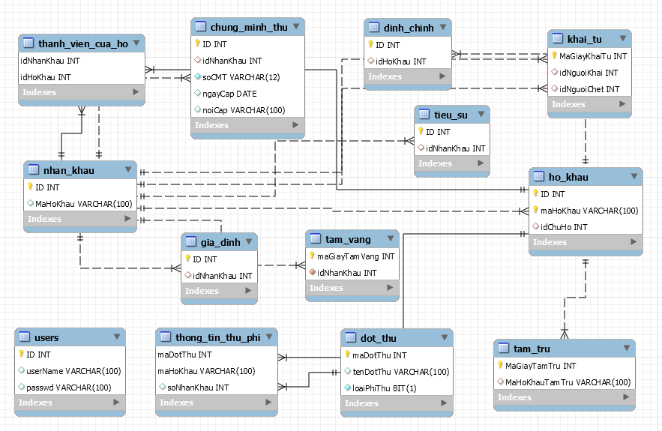

1. Danh sách các bảng dữ liệu:

|  |  |
| --- | --- |
| **Tên bảng dữ liệu** | **Mô tả** |
| nhan_khau | Thông tin về nhân khẩu |
| ho_khau | Thông tin về hộ khẩu |
| thanh_vien_cua_ho | Thông tin về thành viên của hộ |
| chung_minh_thu | Thông tin về chứng minh thư của nhân khẩu |
| dinh_chinh | Thông tin về chỉnh sửa, lịch sử chỉnh sửa |
| tieu_su | Thông tin tiểu sử của nhân khẩu |
| khai_tu | Thông tin khai tử của một nhân khẩu khi đi khai tử |
| gia_dinh | Thông tin về gia đình |
| tam_vang | Thông tin đăng kí tạm vắng |
| users | Thông tin về tài khoản người dùng |
| thong_tin_thu_phi | Thông tin về các khoản thu phí |
| dot_thu | Thông tin về đợt thu phí |
| tam_tru | Thông tin về đăng kí tạm trú |

1. Thiết kế chi tiết các bảng dữ liệu:
2. **Bảng nhan_khau:**

|  |  |  |  |  |  |
| --- | --- | --- | --- | --- | --- |
| **STT** | **Tên trường** | **Kiểu dữ liệu** | **Nullable** | **Ràng buộc** | **Mô tả** |
|  | ID | int | No | PK | Mã nhân khẩu |
|  | MaHoKhau | vachar | No | FK | Mã hộ khẩu nhân khẩu thuộc về |
|  | QuanHeVoiChuHo | varchar | No |  | Thông tin quan hệ với chủ hộ |
|  | hoTen | Varchar | No |  | Họ tên nhân khẩu |
|  | bietDanh | Varchar | No |  | Biệt danh của nhân khẩu |
|  | namSinh | date | No |  | Năm sinh của nhân khẩu |
|  | gioiTinh | Varchar | No |  | Giới tính của nhân khẩu |
|  | SoCMND | Varchar |  | FK | Số chứng minh nhân dân |
|  | NgayCapCMND | date |  |  | Ngày cấp CMND |
|  | NoiCapCMND | Varchar |  |  | Nơi cấp CMND |
|  | noiSinh | Varchar |  |  | Nơi sinh |
|  | nguyenQuan | Varchar |  |  | Nguyên quán |
|  | danToc | Varchar |  |  | Dân tộc |
|  | tonGiao | Varchar |  |  | Tôn giáo |
|  | quocTich | Varchar |  |  | Quốc tịch |
|  | soHoChieu | Varchar |  |  | Số hộ chiếu |
|  | noiThuongTru | Varchar |  |  | Nơi thường trú |
|  | diaChiHienNay | Varchar |  |  | Địa chỉ hiện nay |
|  | trinhDoHocVan | Varchar |  |  | Trình độ học vấn |
|  | TrinhDoChuyenMon | Varchar |  |  | Trình độ chuyên môn |
|  | bietTiengDanToc | Varchar |  |  | Biết tiếng dân tộc |
|  | trinhDoNgoaiNgu | Varchar |  |  | Trình độ ngoại ngữ |
|  | ngheNghiep | Varchar |  |  | Nghề nghiệp |
|  | noiLamViec | Varchar |  |  | Nơi làm việc |
|  | tienAn | Varchar |  |  | Tiền án |
|  | ngayChuyenDen | date |  |  | Ngày chuyển đến |
|  | lyDoChuyenDen | Varchar |  |  | Lý do chuyển đến |
|  | ngayChuyenDi | date |  |  | Ngày chuyển đi |
|  | lyDoChuyenDi | Varchar |  |  | Lý do chuyển đi |
|  | diaChiMoi | Varchar |  |  | Địa chỉ mới |
|  | ngayTao | Date |  |  | Ngày tạo nhân khẩu |
|  | idNguoiTao | int |  |  | Mã người tạo |
|  | ngayXoa | date |  |  | Ngày xóa nhân khẩu |
|  | idNguoiXoa | int |  |  | Mã người xóa nhân khẩu |
|  | lyDoXoa | Varchar |  |  | Lý do xóa nhân khẩu |
|  | ghiChu | Varchar |  |  | Ghi chú |

1. **Bảng ho_khau:**

|  |  |  |  |  |  |
| --- | --- | --- | --- | --- | --- |
| **STT** | **Tên trường** | **Kiểu dữ liệu** | **Nullable** | **Ràng buộc** | **Mô tả** |
|  | ID | int | No | PK | Số thứ tự hộ khẩu |
|  | maHoKhau | Varchar | No | PK | Mã hộ khẩu |
|  | idChuHo | Int | No | FK | Mã nhân khẩu là chủ hộ |
|  | maKhuVuc | Varchar |  |  | Mã khu vực |
|  | diaChi | Varchar |  |  | Địa chủ hộ khẩu |
|  | ngayLap | date |  |  | Ngày lập hộ khẩu |
|  | ngayChuyenDi | Date |  |  | Ngày chuyển đi |
|  | lyDoChuyenDi | Varchar |  |  | Lý do chuyển đi |
|  | nguoiThucHien | int |  |  | Mã người thực hiện chuyển đi |

1. **Bảng thanh_vien_cua_ho:**

|  |  |  |  |  |  |
| --- | --- | --- | --- | --- | --- |
| **STT** | **Tên trường** | **Kiểu dữ liệu** | **Nullable** | **Ràng buộc** | **Mô tả** |
|  | idNhanKhau | int | No | FK, PK | Mã nhân khẩu |
|  | idHoKhau | int | No | FK, PK | Mã hộ khẩu |
|  | quanHeVoiChuHo | Varchar |  |  | Quan hệ với chủ hộ |

1. **Bảng chung_minh_thu:**

|  |  |  |  |  |  |
| --- | --- | --- | --- | --- | --- |
| **STT** | **Tên trường** | **Kiểu dữ liệu** | **Nullable** | **Ràng buộc** | **Mô tả** |
|  | ID | int | No | PK | Mã chứng minh nhân dân |
|  | idNhanKhau | int | No | FK | Mã nhân khẩu của CMND |
|  | soCMT | Varchar | No |  | Số CMND |
|  | ngayCap | date | No |  | Ngày cấp |
|  | noiCap | Varchar | No |  | Nơi cấp CMND |

1. **Bảng dinh_chinh:**

|  |  |  |  |  |  |
| --- | --- | --- | --- | --- | --- |
| **STT** | **Tên trường** | **Kiểu dữ liệu** | **Nullable** | **Ràng buộc** | **Mô tả** |
|  | ID | int | No | PK | Mã đính chính thay đổi |
|  | idHoKhau | int | No | FK | Id hộ khẩu thay đổi |
|  | thongTinThayDoi | Varchar | No |  | Thông tin thay đổi |
|  | thayDoiTu | Varchar | No |  | Thay đổi từ cái gì |
|  | thayDoiThanh | Varchar | No |  | Thay đổi thành cái gì |
|  | ngayThayDoi | date | No |  | Ngày diễn ra thay đổi |
|  | nguoiThayDoi | int | No |  | Mã người thay đổi |

1. **Bảng tieu_su:**

|  |  |  |  |  |  |
| --- | --- | --- | --- | --- | --- |
| **STT** | **Tên trường** | **Kiểu dữ liệu** | **Nullable** | **Ràng buộc** | **Mô tả** |
|  | ID | int | No | PK | Mã tiểu sử |
|  | idNhanKhau | Int | No | FK | Mã nhân khẩu của tiểu sử |
|  | tuNgay | date | No |  | Từ ngày |
|  | denNgay | date | No |  | Đến ngày |
|  | diaChi | Varchar | No |  | Địa chỉ |
|  | ngheNghiep | Varchar | No |  | Nghề nghiệp |
|  | noiLamViec | Varchar | No |  | Nơi làm việc |

1. **Bảng khai_tu:**

|  |  |  |  |  |  |
| --- | --- | --- | --- | --- | --- |
| **STT** | **Tên trường** | **Kiểu dữ liệu** | **Nullable** | **Ràng buộc** | **Mô tả** |
|  | MaGiayKhaiTu | Int | No | PK | Mã giấy khai tử |
|  | idNguoiKhai | int | No | FK | Mã người khai báo |
|  | idNguoiChet | int | No | FK | Mã nhân khẩu của người chết |
|  | ngayKhai | date | No |  | Ngày khai báo |
|  | ngayChet | date | No |  | Ngày chết |
|  | lyDoChet | Varchar | No |  | Lý do chết |

1. **Bảng gia_dinh:**

|  |  |  |  |  |  |
| --- | --- | --- | --- | --- | --- |
| **STT** | **Tên trường** | **Kiểu dữ liệu** | **Nullable** | **Ràng buộc** | **Mô tả** |
|  | ID | int | No | PK | Mã gia đình |
|  | idNhanKhau | int | No | FK | Mã nhân khẩu |
|  | hoTen | Varchar | No |  | Họ tên |
|  | namSinh | date | No |  | Năm sinh |
|  | gioiTinh | Varchar | No |  | Giới tính |
|  | quanHeVoiNhanKhau | Varchar | No |  | Quan hệ với nhân khẩu |
|  | ngheNghiep | Varchar | No |  | Nghề nghiệp |
|  | diaChiHienTai | Varchar | No |  | Địa chỉ hiện tại |

1. **Bảng tam_vang:**

|  |  |  |  |  |  |
| --- | --- | --- | --- | --- | --- |
| **STT** | **Tên trường** | **Kiểu dữ liệu** | **Nullable** | **Ràng buộc** | **Mô tả** |
|  | MaGiayTamVang | int | No | PK | Mã giấy tạm vắng |
|  | idNhanKhau | int | No | FK | Mã nhân khẩu tạm vắng |
|  | noiTamTru | Varchar | No |  | Nơi tạm trú |
|  | vangTuNgay | date | No |  | Ngày bắt đầu tạm vắng |
|  | vangDenNgay | date | No |  | Tạm vắng đến ngày. |
|  | lyDoTamVang | Varchar | No |  | Lý do tạm vắng |
|  | TrangThai | Varchar | No |  | Trạng thái đăng kí |

1. **Bảng users:**

|  |  |  |  |  |  |
| --- | --- | --- | --- | --- | --- |
| **STT** | **Tên trường** | **Kiểu dữ liệu** | **Nullable** | **Ràng buộc** | **Mô tả** |
|  | ID | int | No | PK | Mã tài khoản |
|  | username | Varchar | No |  | Tên đăng nhập |
|  | passwd | Varchar | No |  | Mật khẩu đăng nhập |

1. **Bảng thong_tin_thu_phi:**

|  |  |  |  |  |  |
| --- | --- | --- | --- | --- | --- |
| **STT** | **Tên trường** | **Kiểu dữ liệu** | **Nullable** | **Ràng buộc** | **Mô tả** |
|  | maDotThu | int | No | PK | Mã đợt thu phí |
|  | maHoKhau | Int | No | FK, PK | Mã hộ khẩu phải đóng |
|  | soNhanKhau | int | No |  | Số nhân khẩu trong hộ khẩu phải đóng |
|  | tongSoTien | decimal | No |  | Tổng tiền hộ đó phải đóng |
|  | ngayThu | date | No |  | Ngày thu |
|  | ghiChu | Varchar |  |  | Ghi chú |

1. **Bảng dot_thu:**

|  |  |  |  |  |  |
| --- | --- | --- | --- | --- | --- |
| **STT** | **Tên trường** | **Kiểu dữ liệu** | **Nullable** | **Ràng buộc** | **Mô tả** |
|  | maDotThu | int | No | PK | Mã đợt thu |
|  | tenDotThu | Varchar | No |  | Tên đợt thu |
|  | loaiPhiThu | bit | No |  | Loại phí |
|  | ngayBatDauThu | date | No |  | Ngày bắt đầu thu |
|  | ngayKetThucThu | date | No |  | Ngày kết thúc thu |
|  | soTienTrenMotNhanKhau | decimal | No |  | Số tiền thu của một nhân khẩu |
|  | ngayTao | date | No |  | Ngày tạo đợt thu |

1. **Bảng tam_tru:**

|  |  |  |  |  |  |
| --- | --- | --- | --- | --- | --- |
| **STT** | **Tên trường** | **Kiểu dữ liệu** | **Nullable** | **Ràng buộc** | **Mô tả** |
|  | MaGiayTamTru | Int | No | PK | Mã giấy tạm trú |
|  | MaHoKhauTamTru | Varchar | No | FK | Mã hộ khẩu cho tạm trú |
|  | HoTen | Varchar | No |  | Họ tên người tạm trú |
|  | soCMND | Varchar | No |  | Số CMND |
|  | NgaySinh | date | No |  | Ngày sinh |
|  | GioiTinh | Varchar | No |  | Giới tính |
|  | QueQuan | Varchar | No |  | Quê quán |
|  | DiaChiThuongTru | Varchar | No |  | Địa chỉ thường trú |
|  | NgayChuyenDen | date | No |  | Ngày bắt đầu tạm trú |
|  | NgayChuyenDi | date | No |  | Ngày hết tạm trú |
|  | soDT | Varchar | No |  | Số điệm thoại người đăng kí |
|  | LyDoTamTru | Varchar | No |  | Lý do tạm trú |
|  | GhiChu | Varchar |  |  | Ghi chú |
|  | TrangThai | Varchar | No | Default: “Chưa xác nhận” | Trạng thái đăng kí |

1. Biểu đồ trình tự:
2. Biểu đồ trình tự UC001 – “Đăng nhập”:

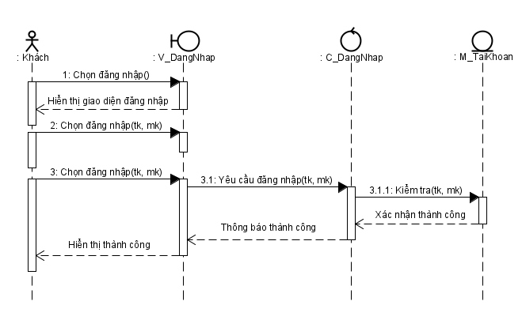

1. Biểu đồ trình tự UC002 – “Tạo mới khai sinh”:

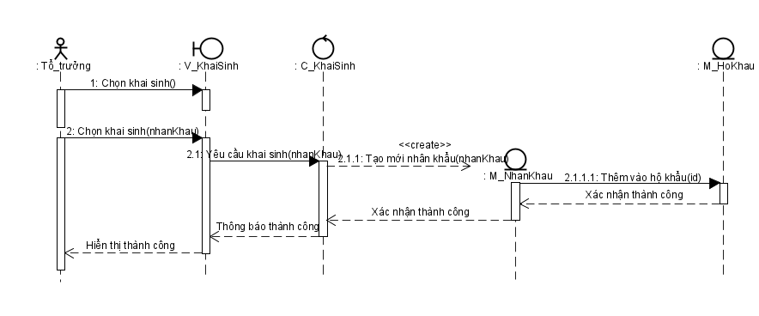

1. Biểu đồ trình tự UC003 – “Tạo mới khai tử”:

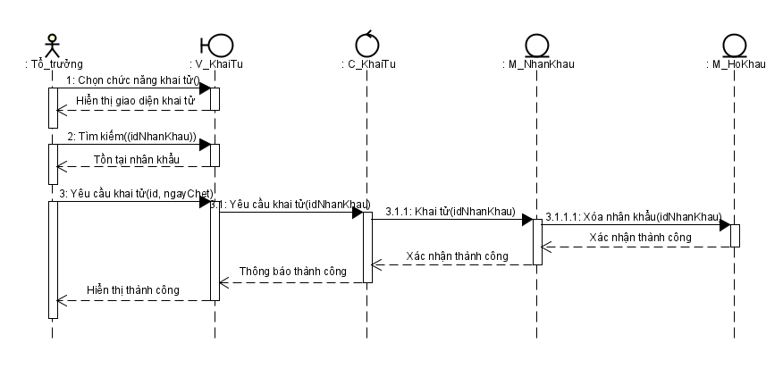

1. Biểu đồ trình tự UC004 – “Đăng kí tạm vắng”:

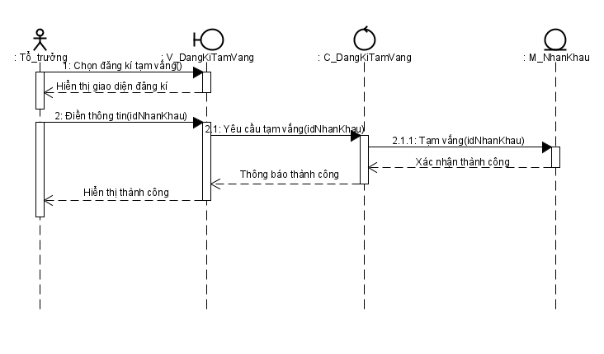

1. Biểu đồ trình tự UC006 – “Tạo mới chuyển đi”:

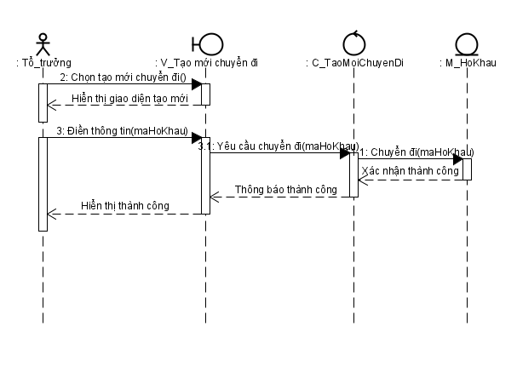

1. Biểu đồ trình tự UC007 – “Tạo mới hộ khẩu”:

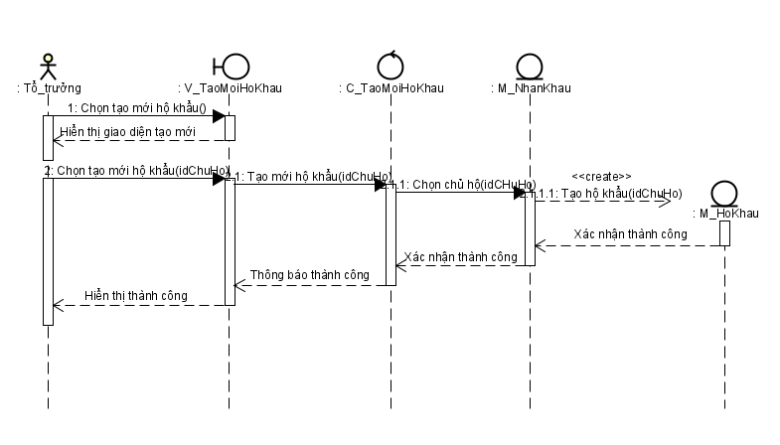

1. Biểu đồ trình tự UC008 –“Tạo mới nhân khẩu”:

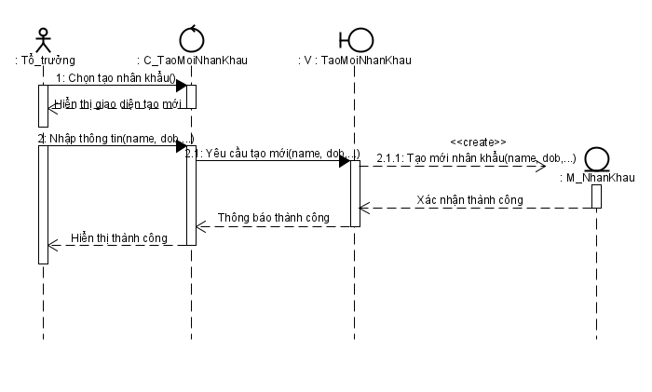

1. Biểu đồ trình tự UC009 – “Tạo mới đợt thu”:

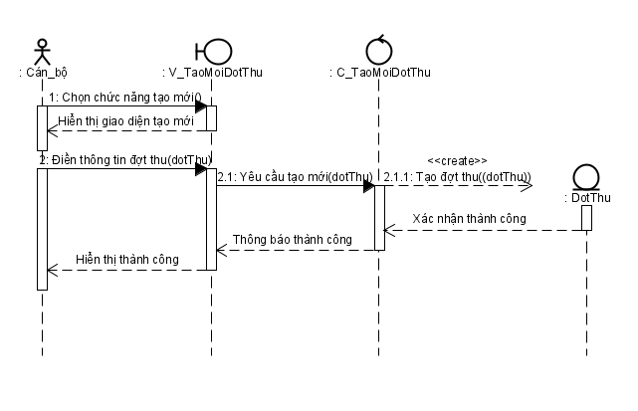

1. Biểu đồ lớp
2. Thiết kế chi tiết lớp:
3. Lớp DotThuModel:

* **Các thuộc tính:**

|  |  |  |  |
| --- | --- | --- | --- |
| **Tên thuộc tính** | **Kiểu dữ liệu** | **Phạm vi truy cập** | **Mô tả** |
| maDoThu | int | private | Mã đợt thu |
| tenDotThu | String | Private | Tên đợt thu |
| loaiPhiThu | boolean | Private | Loại phí thu |
| ngayBatDauThu | Date | Private | Ngày bắt đầu thu |
| ngayKetThucThu | Date | Private | Ngày kết thúc thu |
| soTienTrenMotNhanKhau | int | Private | Số tiền thu trên một nhân khẩu |
| ngayTao | Date | private | Ngày tạo đợt thu |

* **Các phương thức:**

|  |  |  |  |  |
| --- | --- | --- | --- | --- |
| **Tên phương thức** | **Đầu vào** | **Đầu ra** | **Phạm vi truy cập** | **Mô tả** |
| getMaDotThu() |  |  |  |  |
|  |  |  |  |  |

1. CÔNG NGHỆ VÀ THUẬT TOÁN SỬ DỤNG
2. Ngôn ngữ lập trình: Java sử dụng Javaswing để làm giao diện
3. Các thư viện sử dụng : MySQL Connector để kết nối database với chương trình, Jcalendar để chọn dữ liệu có dạng ngày tháng, Jfreechart và Jcommon để vẽ các biểu đồ cơ cấu dân số,..
4. Hệ quản trị CSDL: MySQL.
5. XÂY DỰNG CHƯƠNG TRÌNH MINH HỌA
6. Kết quả chương trình minh họa

Giao diện trang chủ:

1. Giao diện chương trình
2. Giao diện login:

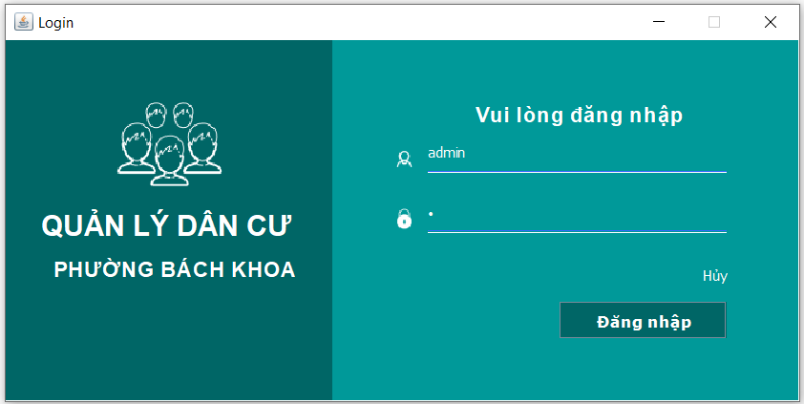

1. Giao diện trang chủ:

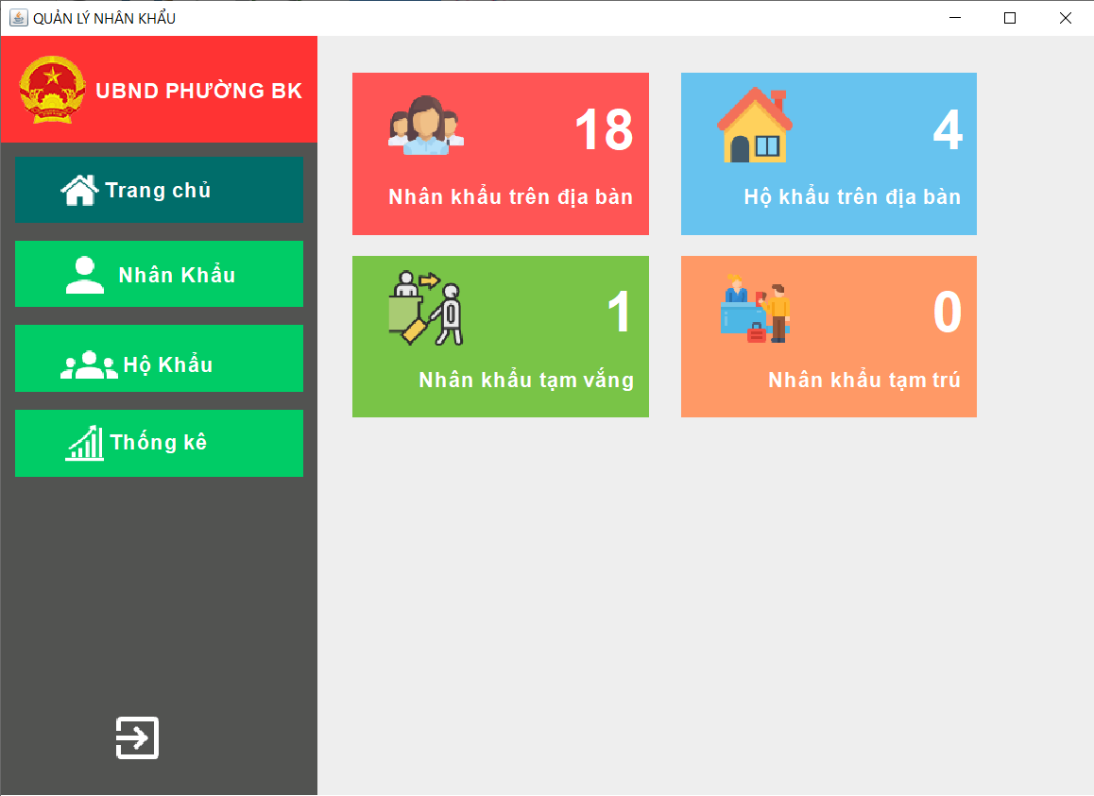

Trang chủ quản lý nhân khẩu

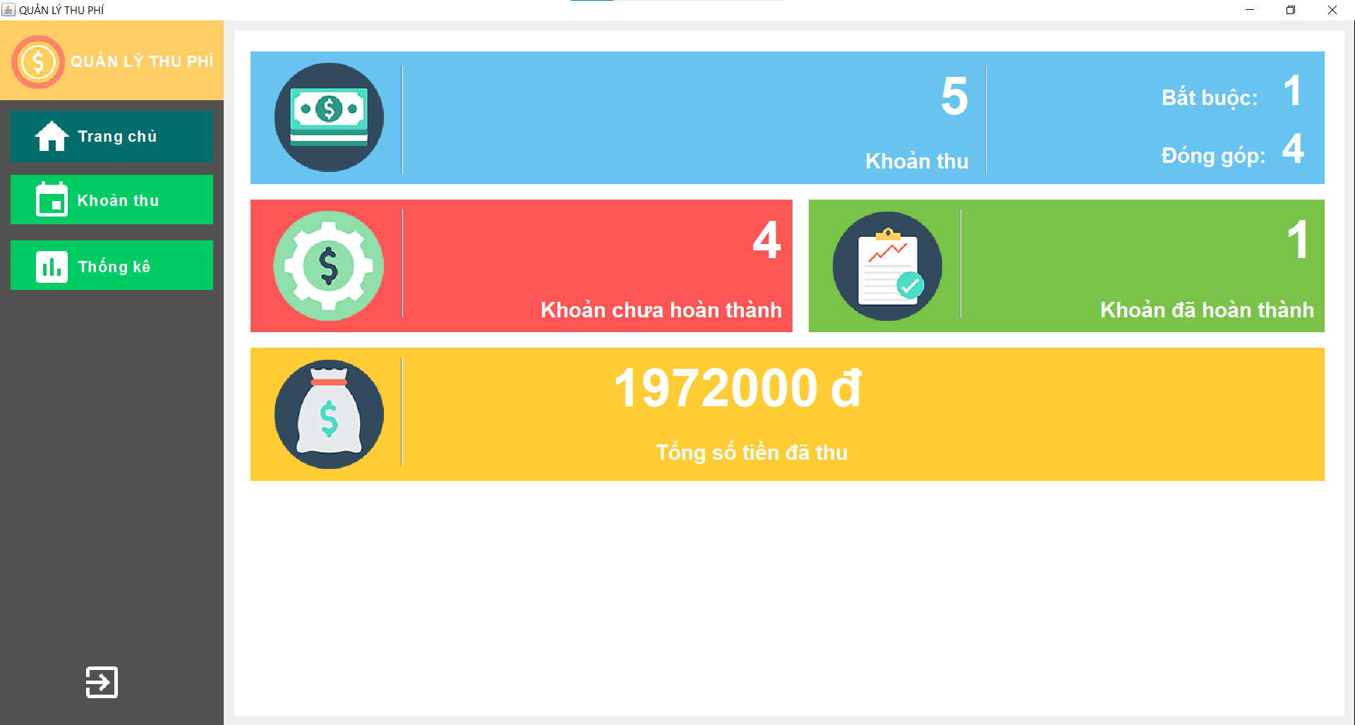

Trang chủ quản lý thu phí

1. Giao diện tạo mới nhân khẩu:

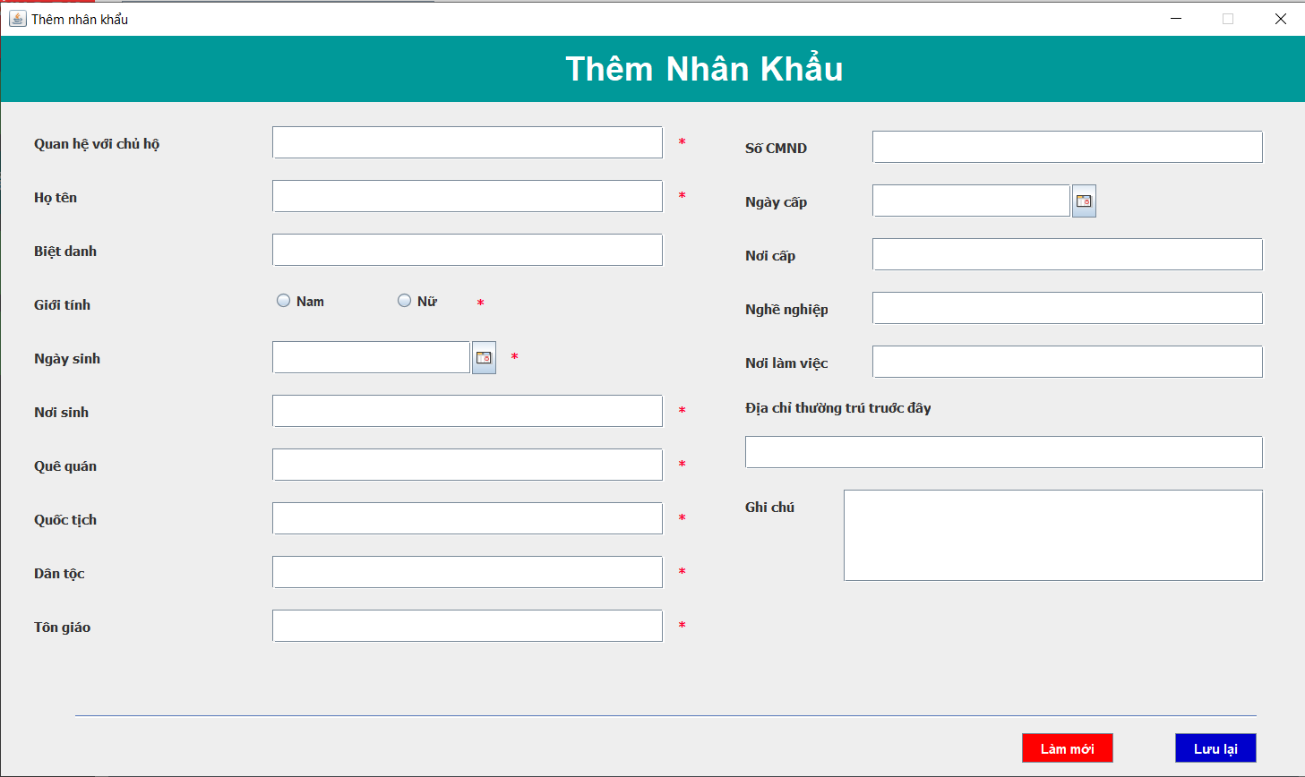

1. Giao diện tạo mới hộ khẩu:

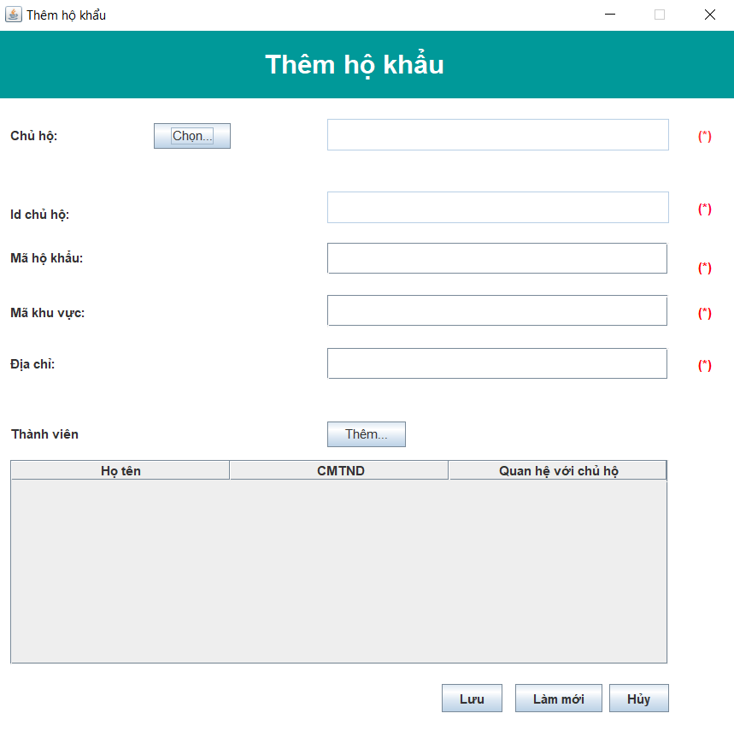

1. Giao diện đăng kí tạm vắng:

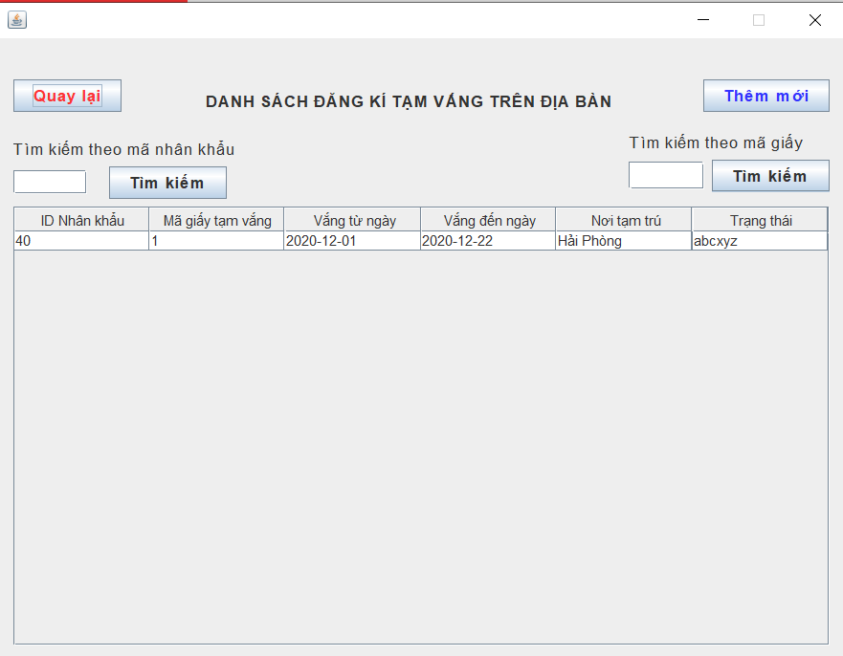

1. Giao diện đăng kí tạm trú:

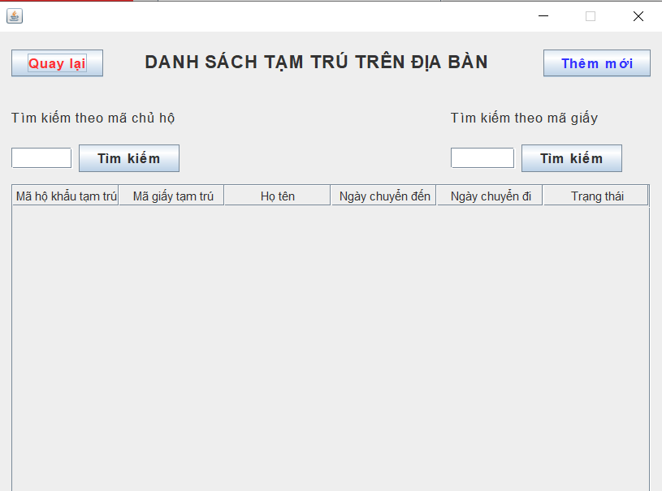

1. Giao diện khai tử:

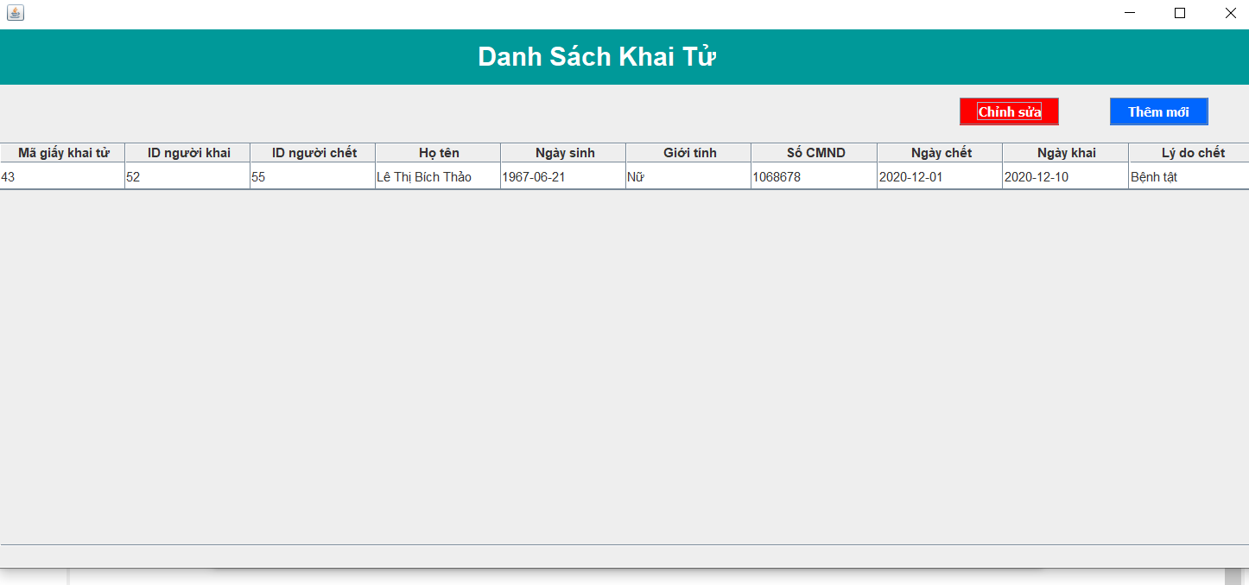

1. Giao diện thống kê:

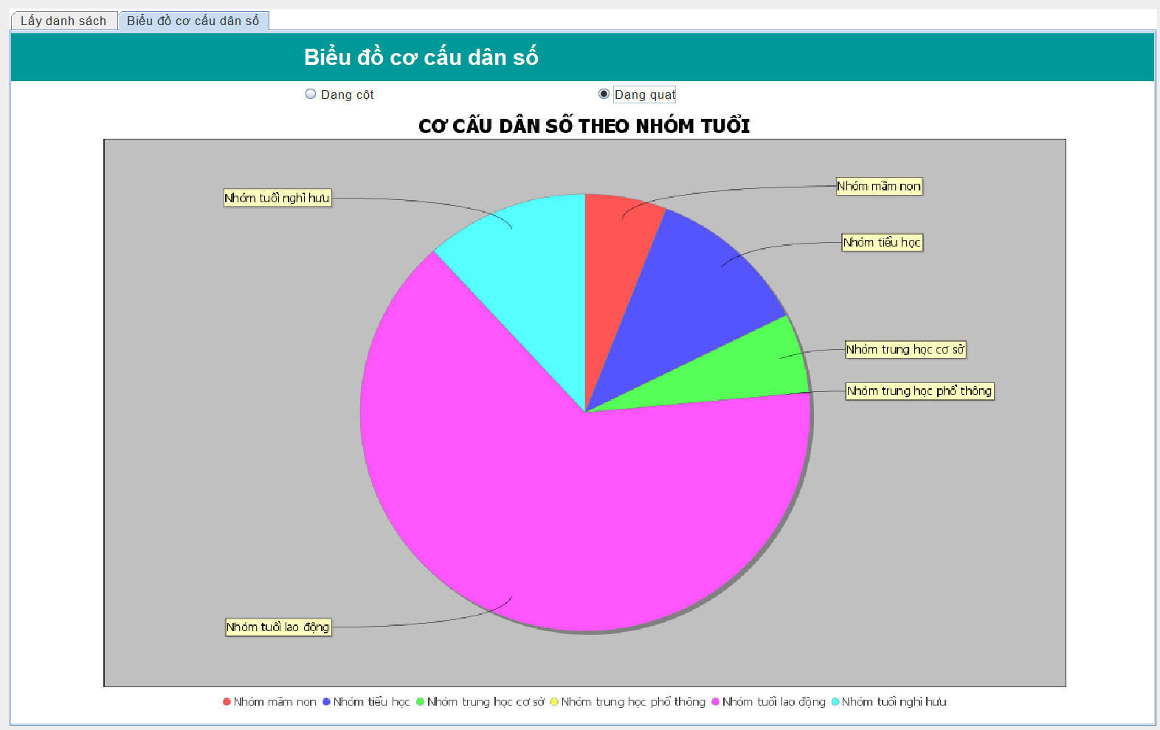

1. Giao diện quản lý đợt thu:

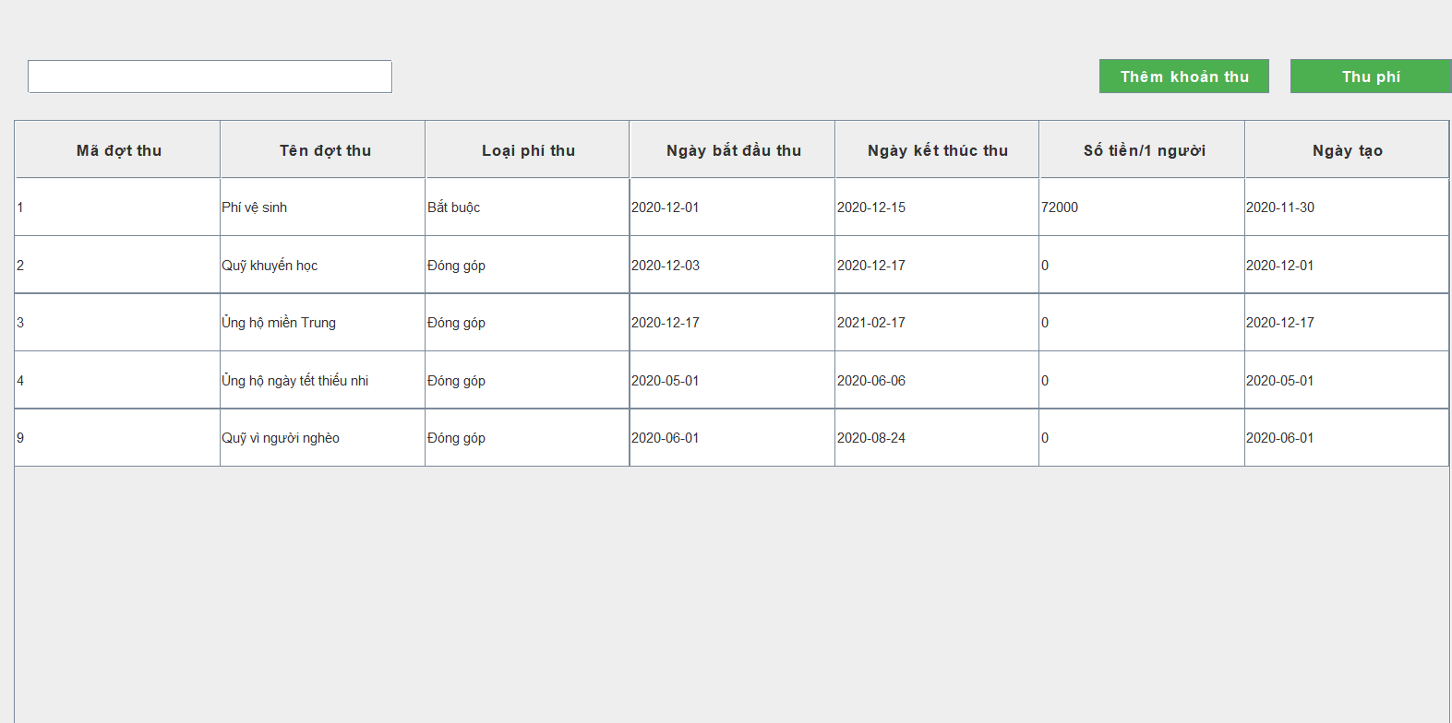

1. Giao diện tạo mới đợt thu:

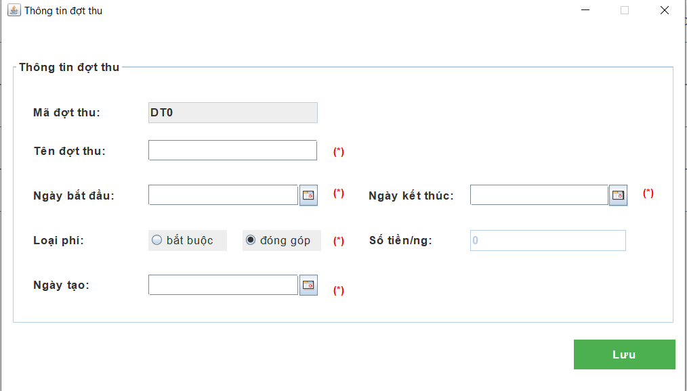

1. Giao diện nộp phí

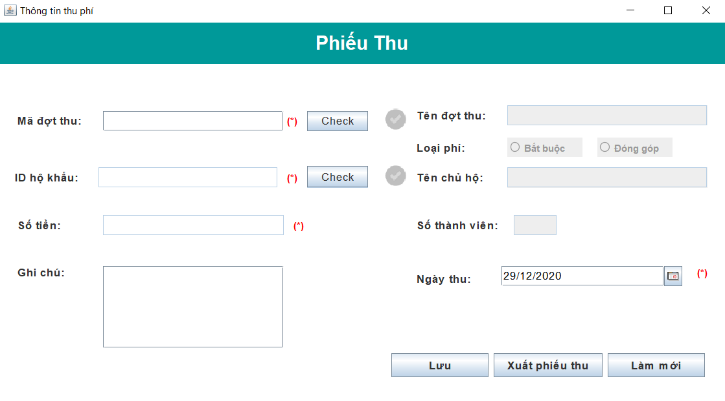

1. Giao diện thống kê thu phí

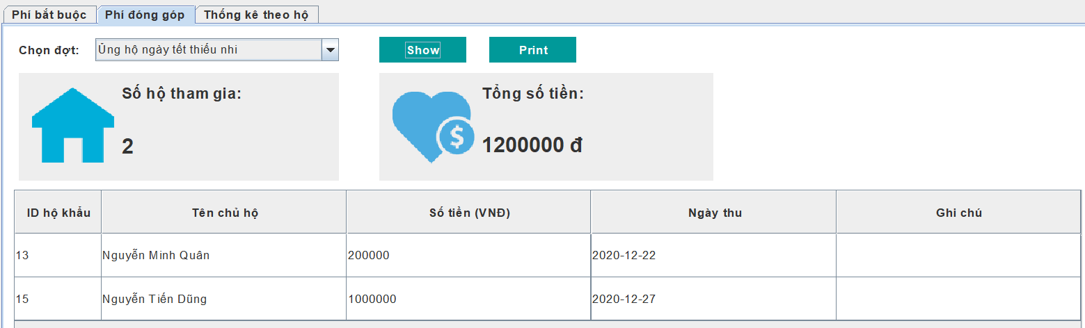

1. Kiểm thử các chức năng:

Phần mềm quản lý dân cư đã xây dựng được các chức năng cơ bản: tạo mới nhân khẩu, tạo mới hộ khẩu, khai tử, đăng kí tạm trú, đăng kí tạm vắng, tạo mới đợt thu,…

1. **Chức năng: “Đăng nhập”:**

|  |  |  |  |  |
| --- | --- | --- | --- | --- |
| **STT** | **input** | **output** | **Exception** | **Kết quả** |
| 1 | Bỏ trống các trường thông tin | Thông báo vui lòng nhập các trường bắt buộc | Không xử lý | OK |
| 2 | Username = “admin”, password bỏ trống | Thông báo vui lòng nhập các trường bắt buộc | Không xử lý | OK |
| 3 | Username bỏ trống, password = 1 | Thông báo vui lòng nhập các trường bắt buộc | Không xử lý | OK |
| 4 | Username = abc, password = 1q | Thông báo sai tài khoản hoặc mật khẩu | Không xử lý | OK |
| 5 | Username = admin, password = 1 | Đăng nhập thành công | Không xử lý | OK |

1. **Chức năng: “Thêm mới nhân khẩu”:**

|  |  |  |  |  |
| --- | --- | --- | --- | --- |
| **STT** | **input** | **output** | **Exception** | **Kết quả** |
| 1 | Bỏ trống tất cả các trường thông tin bắt buộc. VD : họ tên, ngày sinh,… | Vui lòng nhập các trường thông tin bắt buộc | Không xử lý | OK |
| 2 | Bỏ trống tối thiểu 1 trường thông tin bắt buộc | Vui lòng nhập các trường thông tin bắt buộc | Không xử lý | OK |
| 3 | Số CMND = abc,… | Vui lòng nhập đúng định dạng số CMND ở dạng số | Không xử lý | OK |
| 4 | Họ tên = Trần Văn Tuấn, Ngày sinh = 09/05/2001,… số CMND = 123567720045,… | Thêm nhân khẩu thành công | Không xử lý | OK |

1. **Chức năng: “Khai tử”:**

|  |  |  |  |  |
| --- | --- | --- | --- | --- |
| **STT** | **input** | **output** | **Exception** | **Kết quả** |
| 1 | Bỏ trống CMND/ CCCD người khai | Vui lòng nhập các trường thông tin bắt buộc | Không xử lý | OK |
| 2 | Số CMND / CCCD = acbc | Vui lòng nhập đúng định dạng số CMND / CCCD ở dạng số | Không xử lý | OK |
| 3 | Số CMND / CCCD người chết = 2222222222 | Không tìm thấy nhân khẩu trong hệ thống | Không xử lý | OK |
| 4 | Số CMND / CCCD người khai = 10686783016 | Enable trường thông tin số CMND / CCCD người chết và ID người chết | Không xử lý | OK |
| 5 | Số CMND / CCCD người chết = 10686783016 | Disable trường ID người chết, hiện các trường thông tin như ngày khai, ngày chết, lý do chết | Không xử lý | OK |
| 6 | Bỏ trống tối thiểu 1 trường thông tin bắt buộc. VD : ngày chết, ngày khai, lý do chết | Vui lòng nhập đủ các trường thông tin bắt buộc | Không xử lý | OK |
| 7 | Ngày chết = 01/05/2020, ngày khai = 10/05/2020, lý do chết = Bệnh tuổi già | Đăng ký khai tử thành công | Không xử lý | OK |

1. **Chức năng: “Đăng kí tạm trú”:**

|  |  |  |  |  |
| --- | --- | --- | --- | --- |
| **STT** | **input** | **output** | **Exception** | **Kết quả** |
| 1 | Mã Hộ Khẩu = TQB80  Không nhập các trường còn lại | Thông báo nhập các trường thông tin bắt buộc | Không xử lý | OK |
| 2 | Mã hộ khẩu = TQB80,  Họ tên = Nguyễn Văn A,  … | Thông báo đăng kí thành công | Không xử lý | FAIL |

1. **Chức năng: “Đăng kí tạm vắng”:**

|  |  |  |  |  |
| --- | --- | --- | --- | --- |
| **STT** | **input** | **output** | **Exception** | **Kết quả** |
| 1 | Mã nhân khẩu = 26  Không nhập các trường còn lại | Thông báo nhập các trường bắt buộc | Không xử lý | OK |
| 2 | Mã nhân khẩu = 26  Vắng từ ngày = 12/12/2020 , Vắng đến ngày 20/12/2020,  Lý do= “Đi học”, Địa chỉ tạm trú = “Hà nội” | Thông báo đăng kí thành công | Không xử lý | FAIL |

1. **Chức năng thêm mới hộ khẩu**

|  |  |  |  |  |
| --- | --- | --- | --- | --- |
| **STT** | **input** | **output** | **Exception** | **Kết quả** |
| 1 | Chọn chủ hộ, Chọn thành viên, không nhập các trường còn lại | Thông báo nhập các trường bắt buộc | Không xử lý | OK |
| 2 | Chọn chủ hộ, thành viên, nhập đầy đủ các trường | Thông báo đăng ký thành công | Không xử lý | Fail |

1. **Chức năng tách hộ khẩu**

|  |  |  |  |  |
| --- | --- | --- | --- | --- |
| **STT** | **input** | **output** | **Exception** | **Kết quả** |
| 1 | Chọn chủ hộ, thành viên, không nhập “ Chủ hộ” | Thông báo nhập đầy đủ trường bắt buộc | Không xử lý | OK |
| 2 | Chọn chủ hộ, thành viên cho hộ, nhập đầy đủ | Thông báo tách hộ thành công | Không xử lý | Fail |
| 3 | Chọn hộ, Chọn thành viên 2 lần | Lưu database lỗi | Không xử lý | OK |

1. **Chức năng sửa thành viên**

|  |  |  |  |  |
| --- | --- | --- | --- | --- |
| **STT** | **input** | **output** | **Exception** | **Kết quả** |
| 1 | Chọn hộ, chọn thành viên cần thêm, bớt | Thông báo thành công | Không xử lý | OK |
| 2 |  |  |  |  |

1. **Chức năng: “Chuyển hộ khẩu”:**

|  |  |  |  |  |
| --- | --- | --- | --- | --- |
| **STT** | **input** | **output** | **Exception** | **Kết quả** |
| 1 | Nhập các trường mã hộ khẩu, tên chủ hộ, mã khu vực, địa chỉ hiện tại, địa chỉ chuyển đến, lí do chuyển đi nhưng nhập không đầy đủ các trường | Vui lòng nhập các trường bắt buộc | Không xử lý | OK |
| 2 | Nhập đầy đủ các trường bắt buộc, bao gồm: mã hộ khẩu, tên chủ hộ, mã khu vực, địa chỉ hiện tại, địa chỉ chuyển đến, lí do chuyển đi | Chuyển hộ khẩu thành công, thông tin của hộ được thay đổi và thông tin các thành viên của hộ cũng được thay đổi | Không xử lý | Ok |

1. **Chức năng thu phí**

|  |  |  |  |  |
| --- | --- | --- | --- | --- |
| **STT** | **input** | **output** | **Exception** | **Kết quả** |
| 1 | Tên đợt thu = Đợt thu A, không nhập các trường còn lại | Thông báo nhập các trường thông tin bắt buộc | Không xử lí | OK |
| 2 | Ngày bắt đầu thu = 01/01/2021. Ngày kết thúc thu là 01/01/2020 | Thông báo ngày bắt đầu phải trước ngày kết thúc | Không xử lí | OK |
| 3 | Chọn loại phí là bắt buộc | Yêu cầu nhập số tiền trên 1 nhân khẩu | Không xử lí | OK |
| 4 | Chọn loại phí là đóng góp | Không cho nhập số tiền | Không xử lí | OK |
| 5 | Ngày tạo đợt thu quá ngày hiện tại | Thông báo dữ liệu không phù hợp | Không xử lí | FAIL |
| 6 | Các trường dữ liệu phù hợp | Thông báo thêm đợt thu thành công. Cập nhật vào CSDL | Không có | OK |

1. **Chức năng nộp phí**

|  |  |  |  |  |
| --- | --- | --- | --- | --- |
| **STT** | **input** | **output** | **Exception** | **Kết quả** |
| 1 | Nhập vào ID đợt thu không tồn tại | Thông báo đợt thu không tồn tại |  | OK |
| 2 | Nhập vào ID đợt thu có trong CSDL | In ra thông tin tên đợt thu, loại phí thu |  | OK |
| 3 | Nhập ID hộ khẩu không tồn tại | Thông báo hộ không tồn tại |  | OK |
| 4 | Nhập ID hộ khẩu có trong CSDL | In ra thông tin chủ hộ, số nhân khẩu của hộ đó |  | OK |
| 5 | Nhập vào ID hộ đã đóng khoản thu bắt buộc | Thông báo hộ đã đóng khoản thu |  | OK |
| 6 | Nhập vào ID hộ đã đóng khoản thu không bắt buộc | Cho phép đóng góp lần 2 | Chưa xử lí | FAIL |

1. **Chức năng thống kê thu phí**

|  |  |  |  |  |
| --- | --- | --- | --- | --- |
| **STT** | **input** | **output** | **Exception** | **Kết quả** |
| 1 | Chọn khoản thu bắt buộc VD: Phí vệ sinh  Chọn tình trạng VD: đã đóng, chưa đóng | In ra số kết quả, thông tin theo điều kiện cần thống kê | Không có | OK |
| 2 | Chọn khoản phí đóng góp VD: Quỹ vì người nghèo | In ra thông tin số hộ tham gia, tổng số tiền đã thu | Không có | OK |
| 3 | Nhập sai định dạng dữ liệu cần thống kê theo hộ | Thông báo dữ liệu không đúng định dạng | In ra màn hình | OK |
| 4 | Nhập ID hộ khẩu cần thống kê các khoản thu | In ra thông tin các khoản đã đóng | Không có | OK |
| 5 | Nhập tên chủ hộ khẩu cần thống kê các khoản | In ra thông tin các khoản đã đóng | Không có | OK |

KẾT LUẬN VÀ HƯỚNG PHÁT TRIỂN

Phần mềm được xây dựng đã hoàn thành đủ các yêu cầu quản lý thống kê cơ bản trong quản lý dân cư như: quản lý thông tin nhân khẩu, hộ khẩu, tạo mới nhân khẩu, hộ khẩu, quản lý tạm trú tạm vắng,… Đặc biệt đã hoàn thành đủ các chức năng của nghiệp vụ riêng biệt là quản lý khoản thu đóng góp. Tuy nhiên một số chức năng bổ sung vẫn chưa còn được hoàn thiện, giao diện vẫn còn sơ sài vẫn chưa bắt mắt người dùng, vẫn còn các chức năng mới cần phát triển thêm. Phần mềm vẫn chưa đáp ứng được hiệu năng về tốc độ truy xuất thông tin.

Phần mềm cần được phát triển hêm và khắc phục những lỗi , những hạn chế để thân thiện hơn với người dùng. Thêm các chức năng mở rộng như cho phép người dân đăng kí các giấy tờ, thủ tục hành chính trực tuyến,…

Sau khi hoàn thiện phát triển bước đầu thì sẽ được ứng dụng cho phía các phường xã để có thể ứng dụng giải quyết các công việc một cách hiệu quả hơn nữa.

TÀI LIỆU THAM KHẢO

1. Bộ slide môn “Phân tích và thiết kế hệ thống” – TS. Nguyễn Nhật Quang
2. Bộ slide môn “Nhập môn công nghệ phần mềm” – TS. Trần Nhật Hóa

PHỤ LỤC